阳光驿站 温馨灿烂
——记横山桥中心小学乡村学校少年宫敬老、爱老活动
岁岁重阳，今又重阳，不是春光，胜似春光！10月23日，在重阳节前夕，省庄村的敬老院里分外热闹，到处充满了孩子们的欢声笑语。原来，横山桥中心小学部分队员在辅导员老师的带领下，赴敬老院开展了一次别开生面的“阳光驿站 温馨灿烂”敬老、爱老活动。
省庄村敬老院是我校的德育活动基地，也是首批江苏省阳光驿站。为了本次活动的顺利开展，我校少先队大队部精心策划，认真挑选各个节目。这些节目中，有获常州市一等奖的健美操表演，有学校“迎经典 颂诗文”活动和“童音颂祖国”活动中的优秀节目，有我校的特色才艺表演——拉丁舞……除此之外，我们还邀请了老共产党员朱爷爷为我们讲那过去的故事。
看着这群活泼热情的孩子，老人们被感染了、感动了，每个人的脸上都洋溢着欢快的笑容。还有几位老人也加入到了表演的行列，精神矍铄地唱起了戏曲，为整个活动添上了多彩的一笔。
此次活动，为队员们提供了良好的道德实践机会，激发了他们尊老、爱老、助老的情感，更易引导他们把感情进行迁移，去爱身边的每一位老人。
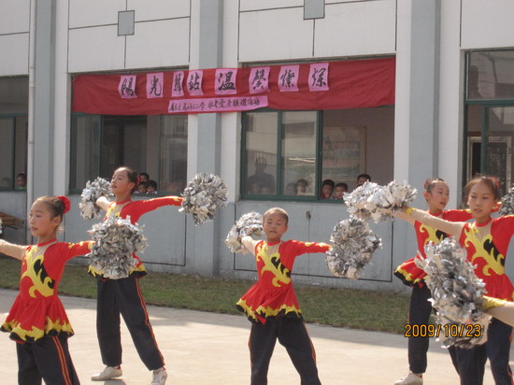

（横山桥中心小学乡村学校少年宫供稿 图文：是宝华）

